Jaar na invoering kentekenplicht nog steeds veel illegale e-steps op de weg
Amsterdam, 21 juli 2026 – Een jaar na de invoering van de kentekenplicht rijden nog altijd elektrische steps zonder kenteken op de openbare weg. Dat blijkt uit een analyse van Overstappen.nl op basis van informatie van de RDW. Sinds 1 juli 2026 moet iedere goedgekeurde elektrische step zijn voorzien van een blauw kenteken. Toch zijn veel populaire modellen nog steeds niet toegestaan op de openbare weg. Wie zonder geldig kenteken rijdt, riskeert een boete tussen de € 290,- en € 490,-.

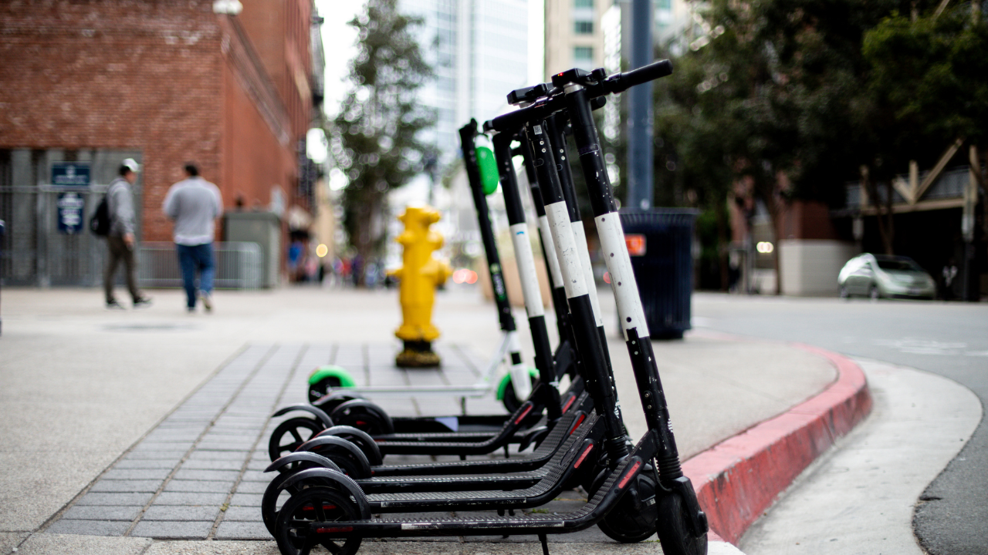

Populaire e-steps blijven verboden
Op 1 juli 2025 werd de kentekenplicht ingevoerd voor nieuwe bijzondere bromfietsen, waaronder goedgekeurde elektrische steps zonder trapondersteuning. Eigenaren van bestaande goedgekeurde modellen kregen een jaar de tijd om een blauw kenteken aan te vragen. Die overgangsperiode liep af op 1 juli 2026. Sindsdien is rijden zonder kenteken een overtreding.
Ondanks dat verbod, rijden er nog altijd veel mensen over de openbare weg op niet-goedgekeurde elektrische steps. Vooral populaire merken als Xiaomi, Denver, Kugoo, Evercross, Hitway, Joyor en Razor beschikken niet over een goedkeuring van de RDW (Rijksdienst voor het Wegverkeer) en kunnen dus geen kenteken krijgen.
Slechts enkele modellen komen in aanmerking voor een kenteken
Op dit moment komen slechts een paar elektrische steps in aanmerking voor een kenteken, waaronder de Yedoo Mezeq, Kickbike Luxury, Kickbike Fat Max, Kickbike Cruise en Selana Alpha.
Fietsexpert Nick Brendel van
Overstappen.nl
adviseert bestuurders om een geldig kenteken aan te schaffen voordat ze de weg op gaan. “Wie zonder geldig kenteken rijdt of gebruikmaakt van een niet-goedgekeurde step, riskeert een boete van honderden euro's. Daarnaast kan de politie de step definitief in beslag nemen en is de bestuurder onverzekerd. Sinds de invoering van het kenteken geldt voor goedgekeurde e-steps een WA-verzekeringsplicht. Wie zonder kenteken en verzekering een ernstig ongeval veroorzaakt, kan persoonlijk opdraaien voor de vaak hoge schadeclaims.”
Veel onduidelijkheid over wel en niet toegestane e-steps
Veel bekende merken beschikken niet over een kenteken, omdat de fabrikant eerst een nationale typegoedkeuring bij de RDW moet aanvragen. Om voor goedkeuring in aanmerking te komen, moet de step voldoen aan uitgebreide Nederlandse veiligheidseisen. Zo moet de step ook aan te drijven zijn met trapondersteuning, niet alleen met een gashendel. Voor internationale fabrikanten kost dit certificeringstraject alleen veel tijd en geld. Omdat de Nederlandse markt voor elektrische steps relatief klein is, laten veel fabrikanten hun modellen hier niet goedkeuren.
Tegelijkertijd zijn deze e-steps wel in Nederland te koop. Voor veel consumenten is het daardoor onduidelijk dat een e-step zonder typegoedkeuring niet de weg op mag en dus ook geen kenteken kan krijgen. Bovendien kunnen bestuurders voor deze steps geen WA-verzekering krijgen. De verantwoordelijkheid om dit te controleren, ligt in de praktijk vooral bij de consument, terwijl fabrikanten en verkopers deze producten gewoon mogen aanbieden. Brendel: “Dat vergroot het risico dat mensen onbewust met een illegale en onverzekerde e-step de weg op gaan.”
Uitzondering voor elektrische steps met trapondersteuning
Steps met trapondersteuning vormen een uitzondering en zijn volgens de wet een elektrische fiets. Voor deze steps geldt geen kentekenplicht, geen minimumleeftijd van 16 jaar en ook geen aparte verzekering. Bekende voorbeelden zijn de Stapstep en de Micro Colibri.
"Wie toch elektrisch wil steppen, doet er goed aan vooraf te controleren onder welke regels een model valt”, adviseert Brendel. “Niet iedere elektrische step is automatisch verboden. Wat veel consumenten niet weten is dat een goedgekeurde elektrische step in aanmerking komt voor een verzekering voor elektrische fietsen.”

About: Overstappen.nl
Overstappen.nl is een online vergelijkingssite die consumenten helpt bij het vinden van de beste deals op het gebied van o.a. energie, verzekeringen en telecom. Wij streven ernaar om consumenten inzicht te geven in hun uitgaven, zodat zij weloverwogen keuzes kunnen maken en geld kunnen besparen. We hebben gebruiksvriendelijke vergelijkingstools ontwikkeld die consumenten de mogelijkheid bieden om snel en gemakkelijk aanbieders te vergelijken en over te stappen naar betere opties.<br />
<br />
Sinds onze oprichting in 2012 hebben we al meer dan een miljoen consumenten geholpen aanzienlijke besparingen te realiseren via onze efficiënte en effectieve vergelijkingsdiensten.

Newsroom
View the full press release including more media in our Newsroom.
View the full press release
View all previous press releases

